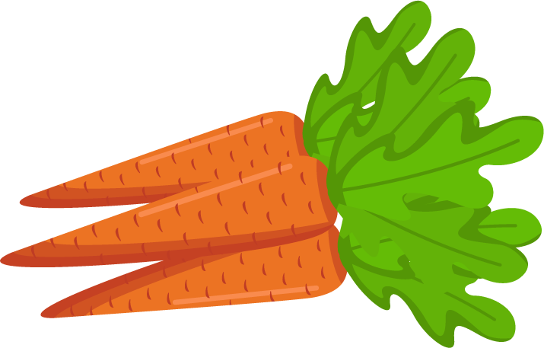 | 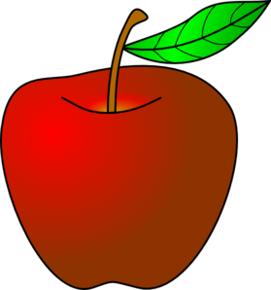 | 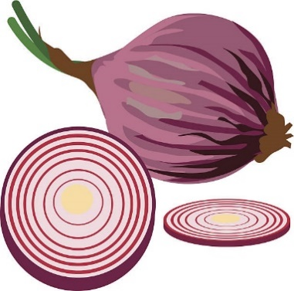
- ЯБЛОКО  - МОРКОВКА  - ХЛЕБ | - ЯБЛОКО  - РЫБА  - ХЛЕБ | - САЛАТ  - МОРКОВКА  - ЛУК
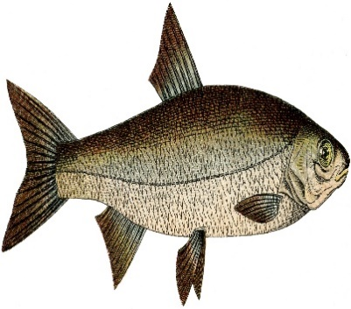 | 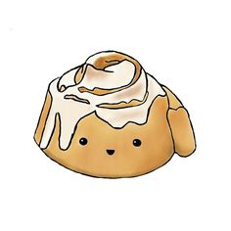 | 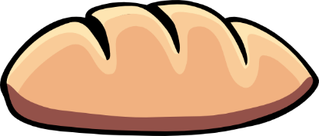
- КУРИЦА  - САЛАТ  - РЫБА | - ЯБЛОКО  - БУЛОЧКА  - ХЛЕБ | - РИС  - МОРКОВКА  - ХЛЕБ
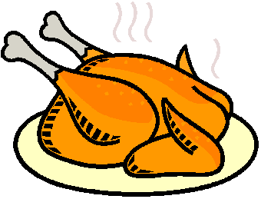 | 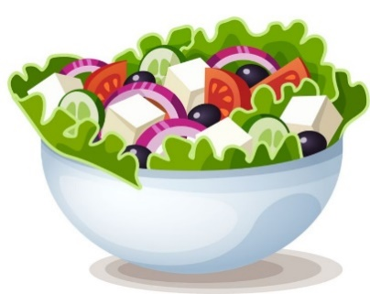 | 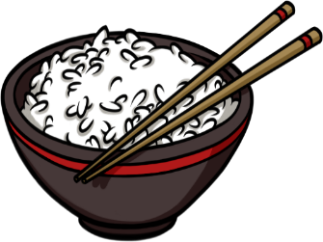
- КЛУБНИКА  - РЫБА  - КУРИЦА | - ЯБЛОКО  - САЛАТ  - ХЛЕБ | - РИС  - МОРКОВКА  - ХЛЕБ
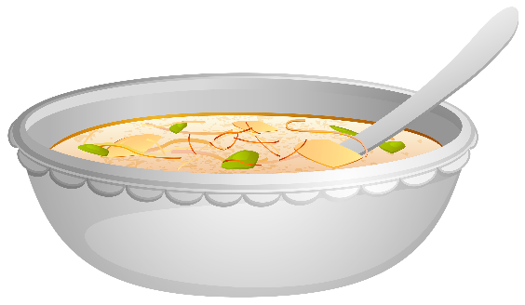 | 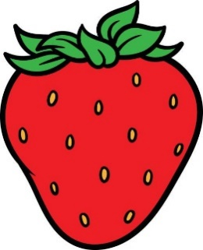 | 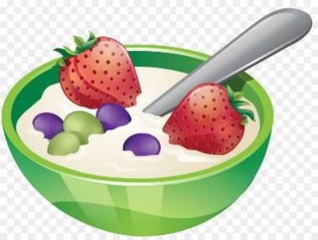
- КЛУБНИКА  - СУП  - КУРИЦА | - ЯБЛОКО  - МОРКОВКА  - КЛУБНИКА | - КАША  - МОРКОВКА  - ХЛЕБ

